1.

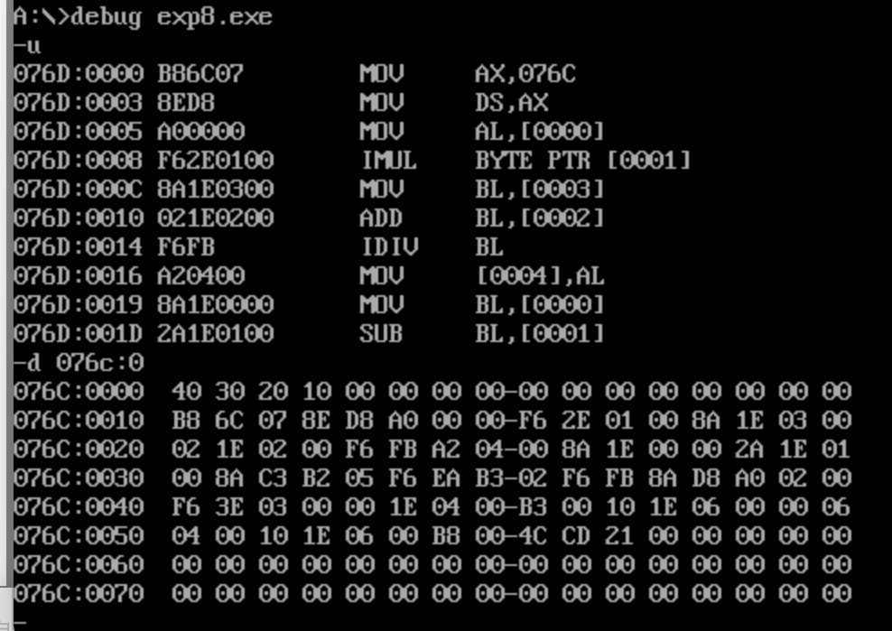

程序运行前，s为0，a、b、c、d存在076c:0000后

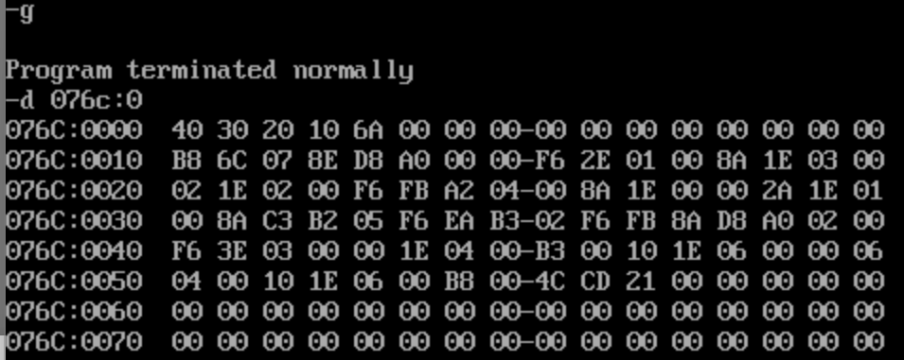

程序运行后，s存入结果6a

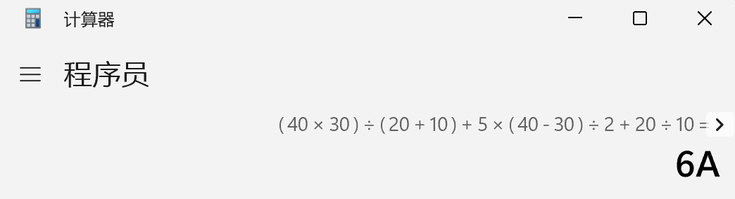

结果正确

2.

1）s=6a

2）s=9a

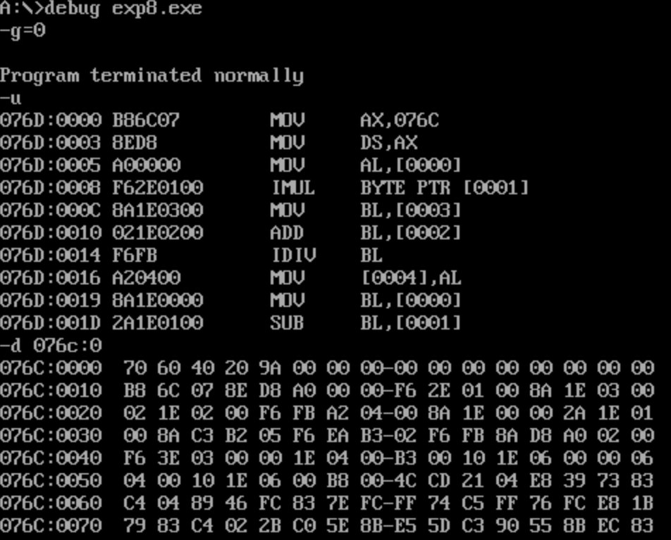

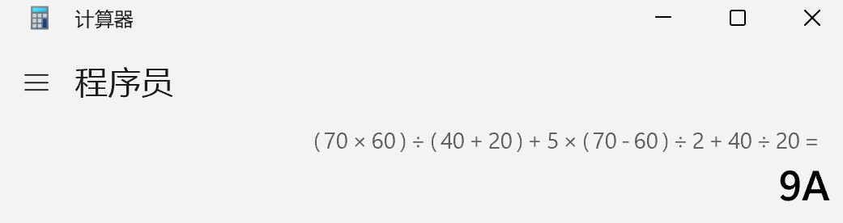

结果正确

3） 溢出来源于除法（除0/商溢出）、同号加法、异号减法

扩大数据宽度；分步计算

思考：用算数右移一位

Debug：  
 （1）除法指令：先分配足够大的内存单元

（2）ADD、MOV、SUB不能内存->内存

（3）用ADC处理进位时，要统一做，来防止cf丢失

源文件及注释

DATA SEGMENT

A DB 70H

B DB 60H

CC DB 40H

D DB 20H

S DW 0,0

DATA ENDS

CODE SEGMENT

ASSUME CS: CODE,DS:DATA

START:

MOV AX,DATA

MOV DS,AX

MOV AL,[A] ;注意是有符号数：A\*b放在ax，cc+d放在cc,转到dx，商放在eax，

;转移到s。a-b放在a，\*5/2在eax，加到s；cc放到al，除d再补0成eax加到s

IMUL BYTE PTR [B] ;此时ax存a\*b

MOV BL,[D] ;内存不能直接加内存

ADD BL,[CC] ;可能溢出：有符号数 不要擅自动内存 ：

;此时cc+d转为16位：不能转，除法要求被除数是除数位数的两倍

IDIV BL ;此时ax存结果，al是商

MOV BYTE PTR [S],AL ;第一部分完成;移动到s √

MOV BL,[A]

SUB BL,[B]

MOV AL,BL

MOV DL,5

IMUL DL ;此时ax存5（a-b）

MOV BL,2

IDIV BL ;此时ax存第二部分

MOV BL,AL ;第二部分存到Bx √

MOV AL,[CC]

IDIV [D] ;第三部分存到ax: √

ADD BYTE PTR [S],BL

MOV BL,0

ADC BYTE PTR [S+2],BL

ADD BYTE PTR [S],AL

ADC BYTE PTR [S+2],BL

MOV AX, 4C00H

INT 21H

CODE ENDS

END START